วิธีการเข้าเว็บไซต์ HFO60
เข้าด้วย Chrome
1.เข้าเว็บไซต์ https://hfo60.cfo.in.th/default.aspx
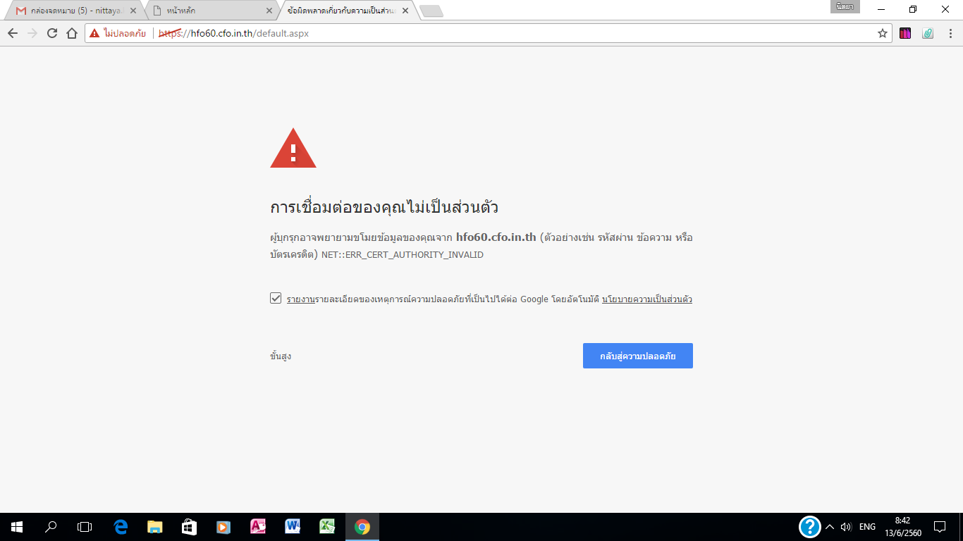
2.จะปรากฏหน้าเว็บไซต์ตามข้างล่าง ให้คลิกที่ “ขั้นสูง”

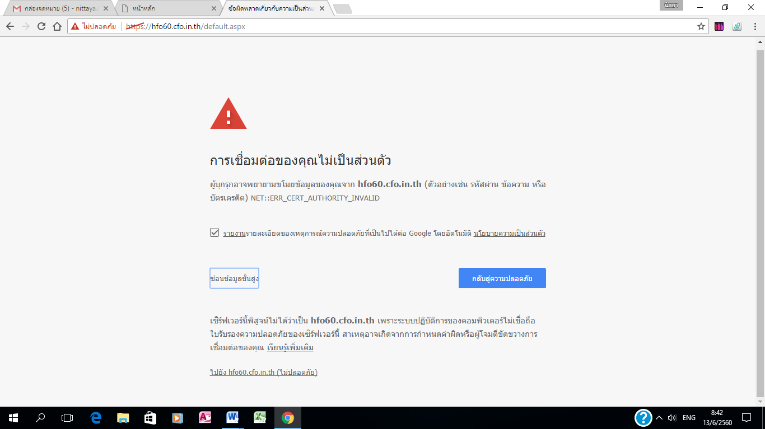
3.จะปรากฏหน้าเว็บไซต์ตามข้างล่าง ให้คลิก “ไปยัง hfo60.cfo.in.th ” จะสามารถเข้าเว็บไซต์ได้ตามปกติ
เข้าด้วย Internet Explorer
1.เข้าเว็บไซต์ https://hfo60.cfo.in.th/default.aspx
2.จะปรากฏหน้าเว็บไซต์ตามข้างล่าง ให้คลิกที่ “Continue to this webpage (not recommended)”
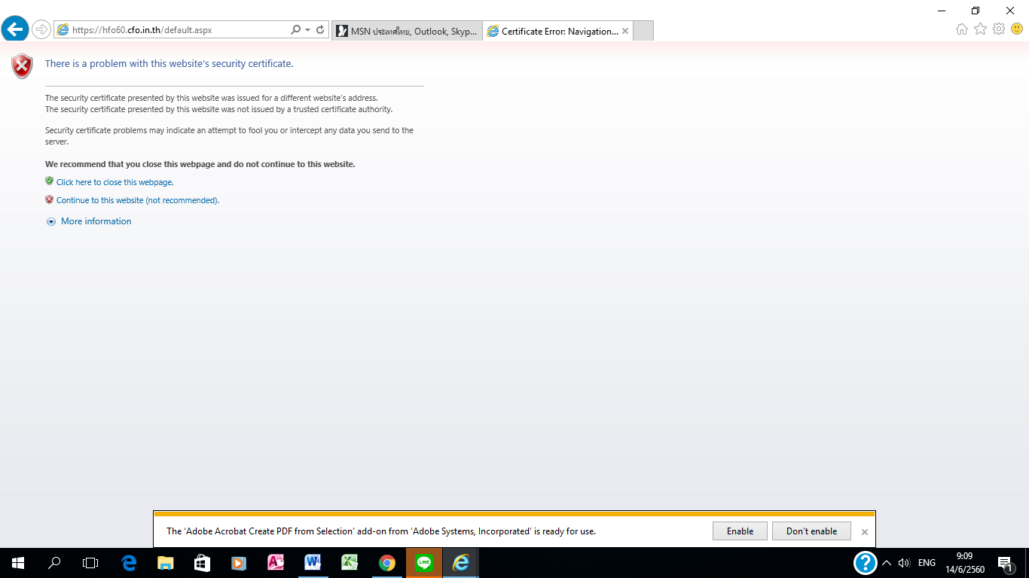
จะสามารถเข้าเว็บไซต์ได้ตามปกติ

